«Не роль, а жизнь...»
К 90-летию Анатолия Ивановича Устюжанинова,
народного артиста России, лауреата фестиваля «Московская театральная весна», почётного гражданина г. Ульяновск

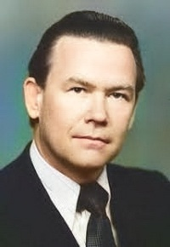
Анатолий Иванович Устюжанинов (20.01.1934 – 23.09.2008) родился в городе Вятка. После окончания филологического факультета Уральского государственного университета им. А.М. Горького служил в театрах Красноярска, Москвы, Кирова. В 1972 году был приглашён в Ульяновск, где служил артистом Ульяновской областной филармонии и театра драмы. С февраля 1992 года работал в Музее-мемориале В.И. Ленина (Ленинский мемориал).
Вся его творческая деятельность была связана с именем В.И. Ленина, образ которого он воплотил на сцене театра, в кино, на радио и телевидении. Его работа стала заметным явлением в культурной жизни России. Многие ульяновцы помнят театральные спектакли «Разговор по душам», «Ульяновы», «Защитник Ульянов», «Кремлёвские куранты», «Во имя жизни», а также фильмы с его участием «Мы – русский народ», «В Ульяновск, к Ленину», «Вечный зов», «Красные колокола».
Премьера второй части фильма «Красные колокола» состоялась 29 апреля 1983 года в Большом зале Мемориала. Фильм отражает события Великой Октябрьской социалистической революции и главный герой её – Владимир Ильич Ленин. Его роль в фильме исполнил артист Ульяновской областной филармонии и драматического театра Анатолий Иванович Устюжанинов. Поэтому было решено премьеру провести у нас, в Ульяновске, на родине В.И. Ленина.
Перед показом состоялась встреча с творческой группой, работавшей над фильмом. Зрители очень тепло приветствовали режиссёра, лауреата Ленинской и Государственной премий, Героя Социалистического Труда Сергея Фёдоровича Бондарчука и заслуженного артиста РСФСР Анатолия Ивановича Устюжанинова. Они рассказали зрителям, как создавался этот поистине уникальный фильм.
Вот что сам Анатолий Иванович рассказал зрителям в тот премьерный вечер: «Летом 1980 года я получил предложение с киностудии «Мосфильм». Просили сообщить данные: рост, вес, цвет глаз, волос, прислать фотографии в гриме Ленина и в жизни. Я ответил, послал. Потом узнал, что режиссёром будет прославленный Сергей Фёдорович Бондарчук, а сценарий написан по повести Джона Рида «10 дней, которые потрясли мир», единственной книге, предисловие к которой написал сам Владимир Ильич, да какое! «Я от всей души рекомендую это сочинение рабочим всех стран. Я хотел бы видеть это сочинение переведённым на все языки...». И ещё Анатолий Иванович, когда был утверждён на роль, иногда помогал Бондарчуку с текстами. На что Сергей Фёдорович ответил: «Мы без него пропали бы. Я, по крайней мере, погиб бы точно…» Этот факт говорит о том, как А.И. Устюжанинов хорошо знал произведения В.И. Ленина.
Анатолий Иванович – единственный актёр, который снимался в фильме без грима. Только пришлось сбрить волосы на голове. В одном интервью Бондарчук сказал: «Увидел фото и сразу решил: это он».
Уже после первых дней съёмок-репетиций Сергей Фёдорович оставил такое впечатление об Анатолии Ивановиче: «Какой сильный актёр, прямо могучий. Были мгновения такие, что никакой искусствовед не передаст словами. Сходство, обаяние, искренность, детскость где-то была...Будем сохранять все дубли».
Роль Джона Рида в фильме сыграл Франко Неро, американский актёр.
Присутствовавшие на премьере с особым волнением и придирчивостью смотрели эту ленту, ведь главный герой и исполнитель – наши земляки. Зрители дали достойную оценку фильму, указав, что он получился качественный и профессиональный.
Критики писали после выхода в свет фильма «Красные колокола», что в этой роли (Ленина) наиболее убедительны Борис Щукин и Анатолий Устюжанинов…
Особого внимания заслуживали его публичные выступления, литературные концерты, творческие встречи. В одной из корреспонденций ТАСС было написано: «Выступление А. Устюжанинова – это и лекция, и задушевная беседа, слитые воедино».
«Российская газета» (№ 78 от 23 апреля 1999 г.) писала: «…представленный Анатолием Устюжаниновым «Ильич» вписался в когорту лучших, наиболее достоверных. Об авторе заговорили как о легенде, русской суперзвезде. Последовала масса предложений, в том числе и из-за рубежа. В Дании, например, где Анатолию Устюжанинову привелось играть Ленина, посмотреть спектакль прибыла королева Маргрет II. Нестандартный для советской мифологии образ, созданный А.И. Устюжаниновым, оказался востребован и нашим временем, когда любая творчески осмысленная лениниана казалась уже невозможной».
На протяжении многих лет Анатолий Иванович вёл постоянную кропотливую работу по изучению ленинского наследия. Он прочитал все 55 томов полного собрания сочинений В.И. Ленина.
В книге «Ленин. Время. Мы» (документально-публицистические этюды) Анатолий Иванович пишет: «В своих композициях стараюсь сделать как можно меньше связок, предпочитаю весь текст строить на подлинных словах Ленина... Я уж не говорю о том, какая должна быть проделана работа, чтобы получился необходимый результат.
Убеждён, что на знании ленинского наследия и должно быть основано движение актёра к постижению великого образа. Это действительно должно быть постижением: с поверхностным знанием здесь делать нечего.
Никакая пьеса, никакой сценарий не могут дать и десятой доли того, что даёт углубление в мир ленинской мысли...».
Его отличали удивительно бережное отношение к ленинскому слову, публицистическая яркость подачи материала и высокий артистизм.
«Слушая его, порою забываешь, что сидишь в зале. Он настолько увлекает своим рассказом, что кажется, будто находишься рядом с Лениным, слушаешь его лично», – так говорили о нём те, кто хоть раз испытал истинное устюжаниновское обаяние.
Народный артист СССР, Герой Социалистического Труда, лауреат Государственной премии РСФСР Алексей Грибов после выступления Анатолия Ивановича сказал ему: «Предельная органика. Великолепно. Колоссально. Я видел Ленина, я слушал Ленина. Суть передана, мысль. Я не видел Вас, я в Вас видел Ленина. Я Вам завидую… белой завистью».
Анатолий Иванович реализовал себя и как журналист. Выпустил в свет три книги: «И был мне луч», «Ленин. Время. Мы», «Родники мои серебряные, золотые мои россыпи…».
Как и для всей страны, для творческих людей трудными и сложными были 90-е годы. Сложными они были и для Анатолия Ивановича. Ленинская тема, которая вошла в его кровь и мозг, которой он посвятил свою жизнь, и, в конце концов, кормила его семью, стала невостребованной. Он был артистом одной роли. Всё-таки выход был найден. В феврале 1992 года он пришёл в Историко-культурный центр В.И. Ленина, где создал Театр одного актёра и продолжил выступать в музее, на сцене Большого зала Мемориала, в учебных заведениях, в городах и районах области и за её пределами. Анатолий Иванович вёл разговор со зрителями уже не только о Ленине, но и о патриотизме и нравственности, языке и здоровье, поэзии и культуре. Он по-прежнему восхищал своего слушателя артистизмом, голосом, правильной речью, знаниями, отношением к теме. И по-прежнему в зале находились слушатели, которые просили прочесть что-нибудь о Ленине. Он прослужил в музее 15 лет до последних дней жизни.
Более 6,5 тысячи встреч со зрителями и слушателями состоялось у него в разных регионах страны, в нашем городе, области и за рубежом. Его слушали в Англии, Болгарии, Дании, Германии, Италии, Румынии, Чехословакии, Нидерландах, Финляндии, Эфиопии и других странах.
Анатолий Иванович Устюжанинов награждён орденом Трудового Красного Знамени, медалью «За доблестный труд. В ознаменование 100-летия со дня рождения В.И. Ленина». В 1979 году ему было присвоено почётное звание «Заслуженный артист РСФСР», в 1983 году – «Народный артист РСФСР», Почётный гражданин г. Ульяновск.
Встречи с людьми разных поколений – вот чем жил Анатолий Иванович. Он желал одного: быть нужным своему зрителю, слушателю.
Редкий дар природы и труда для зрителя,
Это чудо-сплав артиста и мыслителя.
Каждый раз, когда на сцену вышел он,
Снова мощью Ленинского слова потрясен.
Чтобы в образ Ильича вот так включиться,
И родиться нужно так, и так трудиться!

Николай Левинтов, профессор

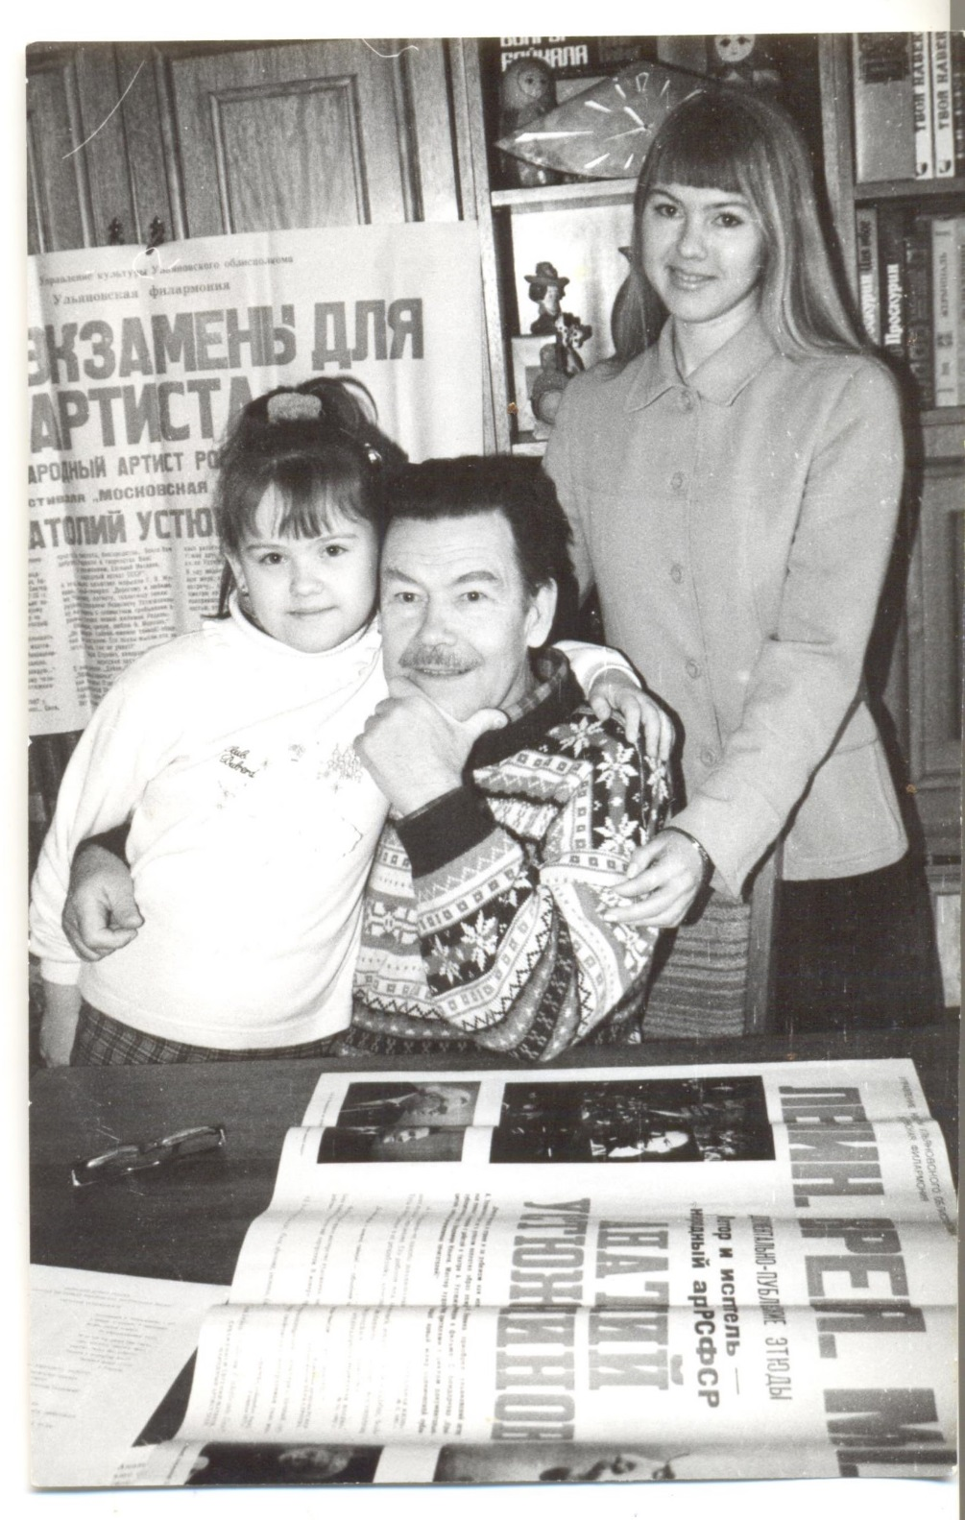

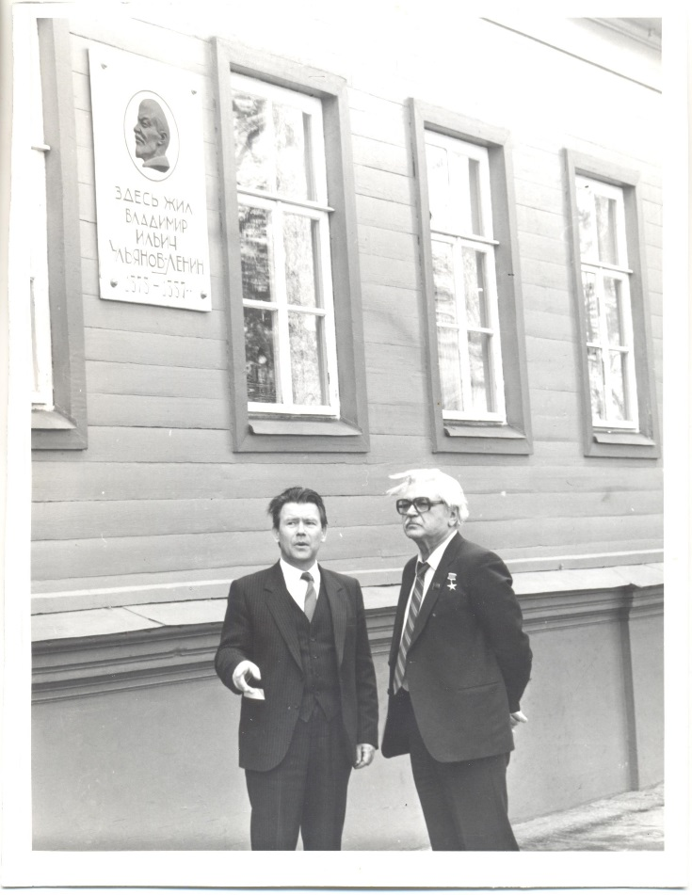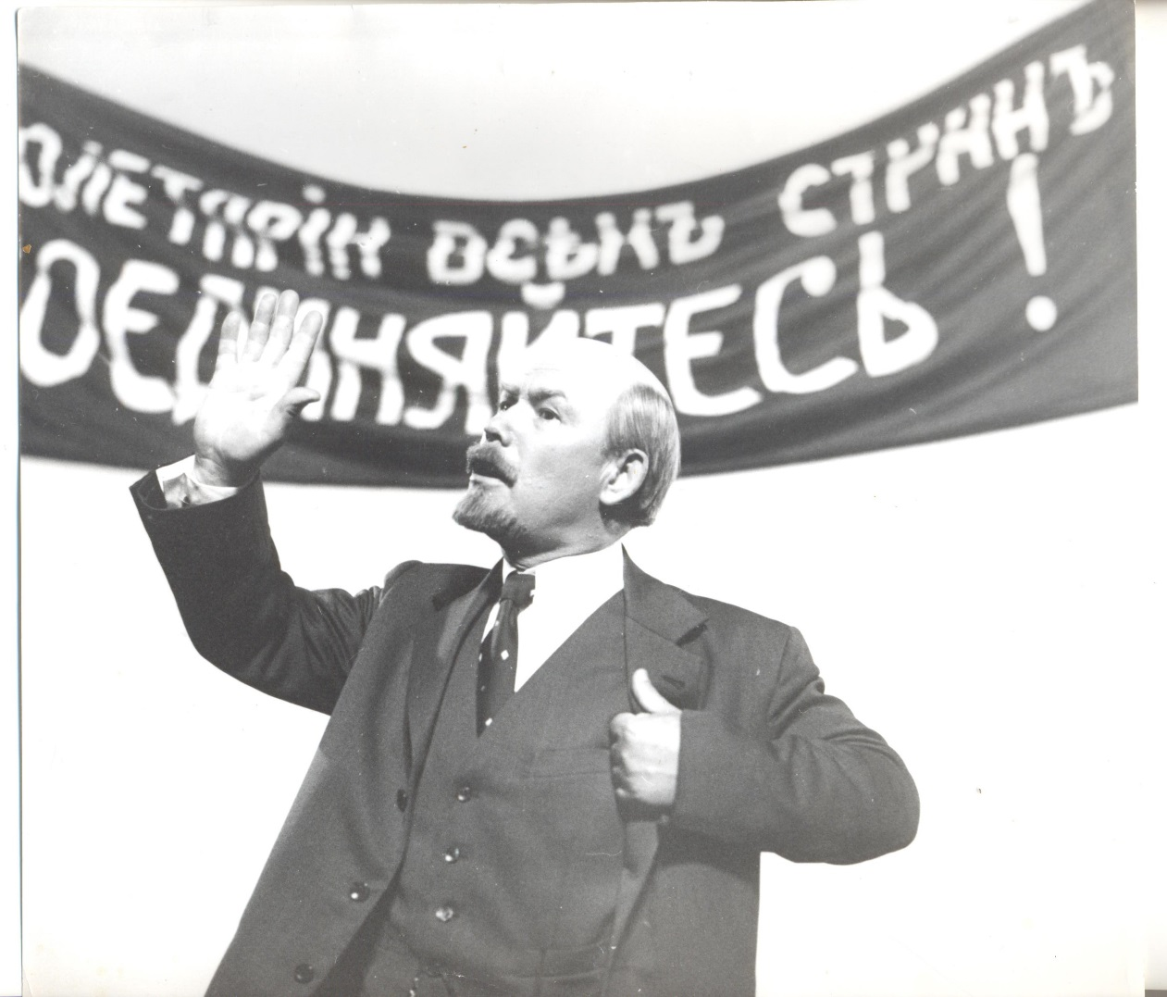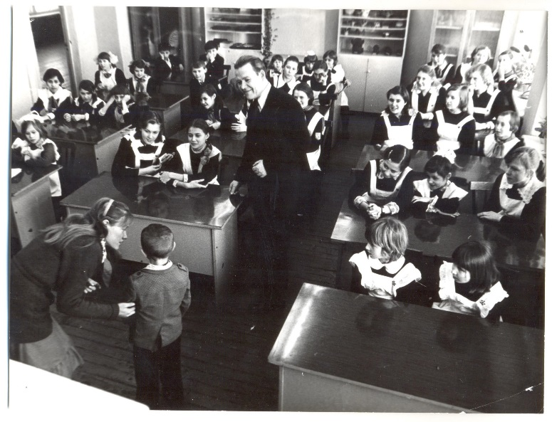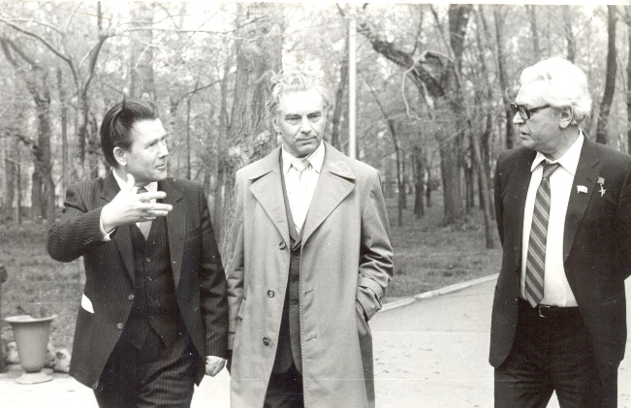

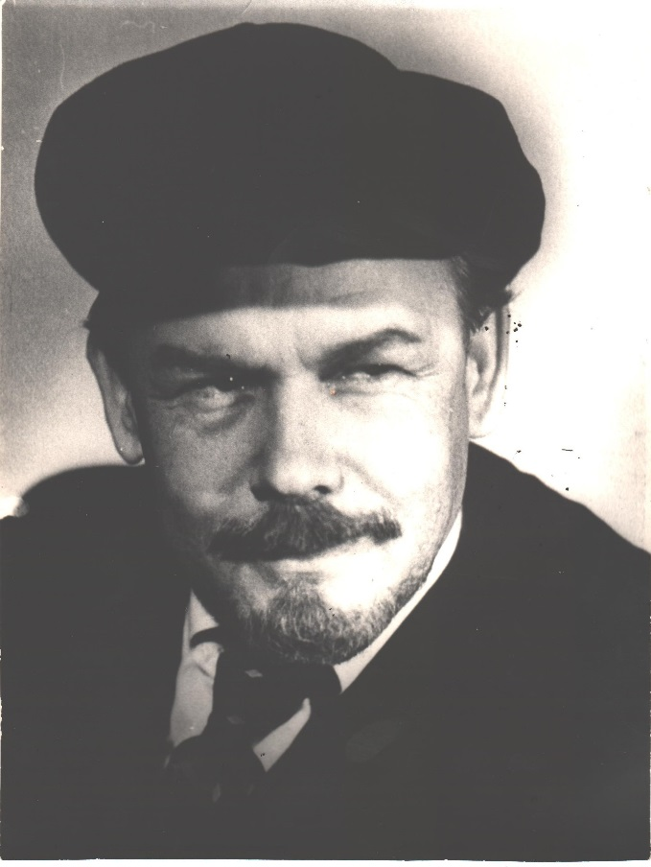

В.М. Ефремова

